**ГОСУДАРСТВЕННОЕ БЮДЖЕТНОЕ ОБЩЕОБРАЗОВАТЕЛЬНОЕ УЧРЕЖДЕНИЕ САМАРСКОЙ ОБЛАСТИ**

**СРЕДНЯЯ ОБЩЕОБРАЗОВАТЕЛЬНАЯ ШКОЛА ПОС. ПРОСВЕТ**

**СТРУКТУРНОЕ ПОДРАЗДЕЛЕНИЕ «ДЕТСКИЙ САД «СКАЗКА» МУНИЦИПАЛЬНОГО РАЙОНА ВОЛЖСКИЙ САМАРСКОЙ ОБЛАСТИ**

**Образовательный маршрут для совместной деятельности родителей с детьми по теме**

**«Правила Дорожного движения»**

**Музыкальный руководитель: Разливанова Т.В.**

**Уважаемые родители!**

Этот образовательный маршрут посвящен обеспечению безопасности на

дороге. Знакомить детей с правилами дорожного движения, формировать у

них навыки правильного поведения на дороге необходимо с самого раннего

возраста, так как знания, полученные в детстве, наиболее прочные; правила,

усвоенные ребенком, впоследствии становятся нормой поведения, а их

соблюдение - потребностью человека.

**Сегодня мы поговорим о ПРАВИЛАХ ДОРОЖНОГО ДВИЖЕНИЯ**

1. **Игра «ДОРОЖНЫХ ПРАВИЛ ОЧЕНЬ МНОГО»**

|  |  |
| --- | --- |
| Дорожных правил  Очень много | «Внимание» поднятый указательный палец  руки обрисовывают большой круг через стороны |
| Раз - Внимание дорога!  Два - сигналы светофора, Три – смотри дорожный знак, А четыре – «переход». | загибают поочередно пальцы |
| Правила все надо знать | грозят пальчиком |
| И всегда их выполнять  Вот!!! | хлопки  показывают «Класс!» большим пальцем |

1. **ИГРА С УСКОРЕНИЕМ «МЫ ШОФЕРЫ»**

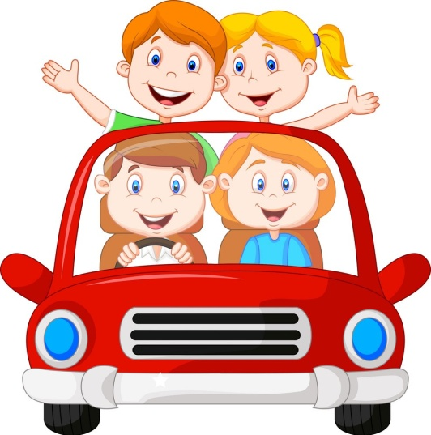МЕДЛЕННЫЙ ТЕМП <https://yadi.sk/d/Q11Ava3DyYnHqA>

СРЕДНИЙ ТЕМП <https://yadi.sk/d/tZCkIHI2KEzewA>

БЫСТРЫЙ ТЕМП<https://yadi.sk/d/4sOc6DhP-egobA>

|  |  |
| --- | --- |
| ЕДЕМ, ЕДЕМ НА МАШИНЕ, | малыши «крутят руль», |
| НАЖИМАЕМ НА ПЕДАЛЬ | топаем одной ногой |
| ГАЗ ВКЛЮЧАЕМ, ВЫКЛЮЧАЕМ | пружинка +  попеременно рукой веред назад рычаг |
| ПРИСТАЛЬНО МЫ СМОТРИМ В ДАЛЬ | руки приложить козырьком |
| **проигрыш :** едем по кругу | |
| ДВОРНИКИ ОЧИСТЯТ СТЕКЛА  ВПРАВО-ВЛЕВО. | дворники в разные стороны |
| ЧИСТОТА | открытые ладони перед собой |
| ВОЛОСЫ ЕРОШИТ ВЕТЕР | трогаем волосы |
| МЫ ШОФЕРЫ ХОТЬ КУДА! | показать на себя ОК |
| **проигрыш :** едем по кругу | |
| ЕДЕМ, ЕДЕМ НА МАШИНЕ, | малыши «крутят руль», |
| НАЖИМАЕМ НА ПЕДАЛЬ | топаем одной ногой |
| ГАЗ ВКЛЮЧАЕМ, ВЫКЛЮЧАЕМ | пружинка +  попеременно рукой веред назад рычаг |
| ПРИСТАЛЬНО МЫ СМОТРИМ В ДАЛЬ | руки приложить козырьком |

Ехали мы ехали и до перекрестка доехали…

**УПРАЖНЕНИЕ «ЧТО Я СЛЫШУ ВОКРУГ?»**

Давайте-ка осмотримся вокруг.

Какие звуки мы можем здесь слышать?

(сигналы машин, рев мотора, свисток постового, отсчет времени на светофоре, кошка мяукает, люди разговаривают, доносится музыка из окон домов или торговых центров, птицы щебечут и т.д.)

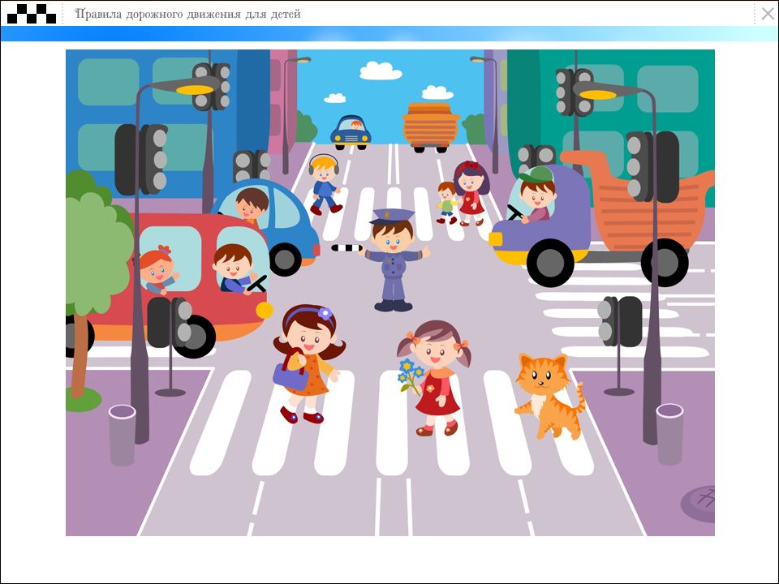

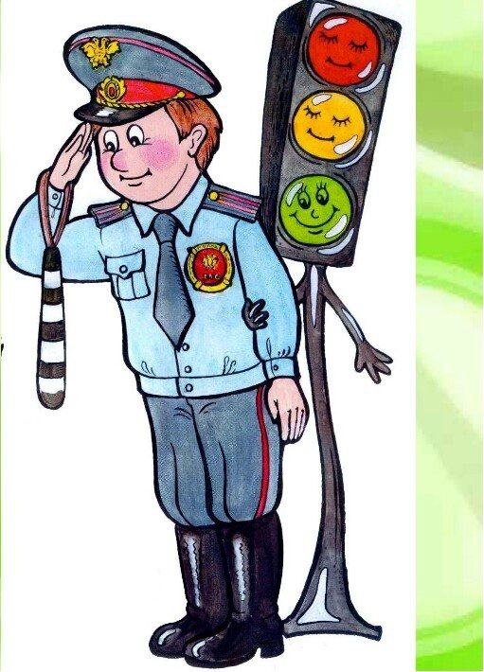Мы доехали с вами до перекрестка, которым управляет постовой.

**3. ПАЛЬЧИКОВАЯ ИГРА «ПОСТОВОЙ»**  
Постовой стоит упрямо (правая рука «к козырьку»)  
Людям машет: Не ходи! («грозят» пальчиками)  
Здесь машины едут прямо, (руки перед собой, изображают руль)  
Пешеход, ты погоди! («грозят» пальчиками)  
Посмотрите: улыбнулся, (хлопают в ладоши)  
Приглашает нас идти. (пальчики «шагают» по ладошке)  
Вы, машины, не спешите (хлопки руками)  
Пешеходов пропустите! (прямая ладошка вперед «Стоп»)

А еще на улице есть дорожные знаки. Какие знаки вы знаете? А я знаю один знак, который очень любит музыку, и поможет нам сделать распевку…

Что это за знак, узнали?

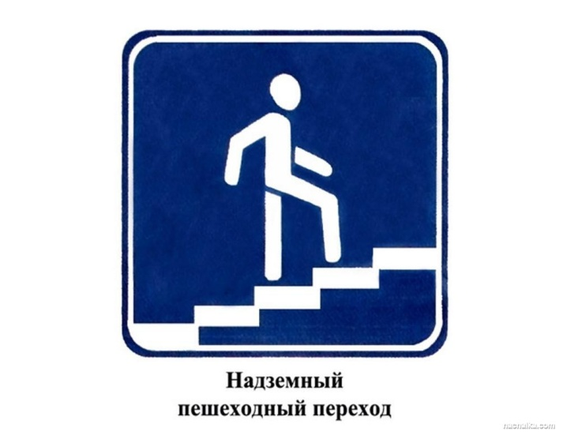**4.РАСПЕВКА «ЗНАК ПОДЗЕМНЫЙ ПЕРЕХОД»**

<https://yadi.sk/d/pefYbVDHxff_Fg>

C:\Users\user\Desktop\ЛЕСЕНКА.pngДети должны прямой ладошкой показывать направление музыкальной интонации (вверх-вниз)

**5. ЗНАК ВЕЛОСИПЕДНАЯ ДОРОЖКА**

А кто знает, как называется этот знак? А теперь давайте вспомним правила для велосипедистов…

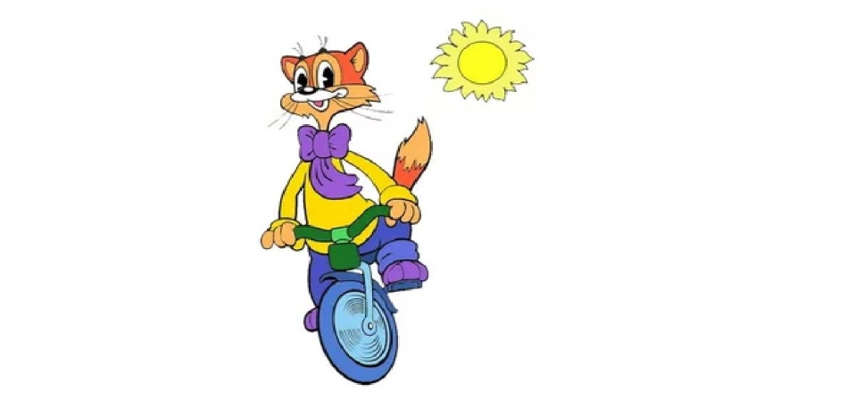Я знаю одного мультипликационного героя, который очень любит кататься на велосипеде и даже сочинил песенку про это. Давайте послушаем.

**ПЕСЕНКА КОТА ЛЕОПОЛЬДА**

**«КРУЧУ ПЕДАЛИ»**

<https://www.youtube.com/watch?v=21-s6thy4UA>

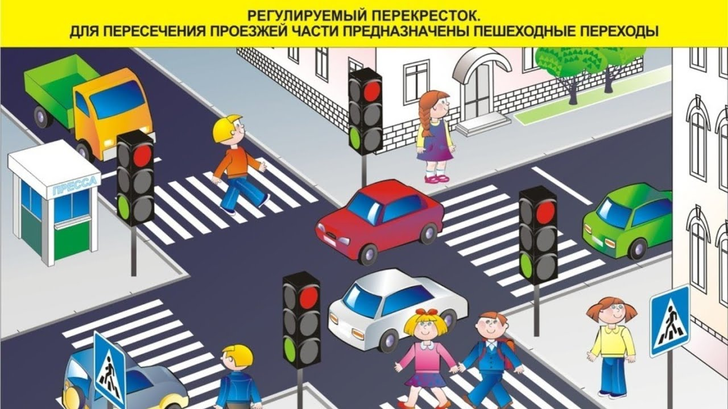

**5. А теперь, давайте вместе с простой песенкой вспомним**

**важное правило**

**«КАК ПЕРЕХОДИТЬ ДОРОГУ»** <https://yadi.sk/i/iIlO_Pn-awyO7A>

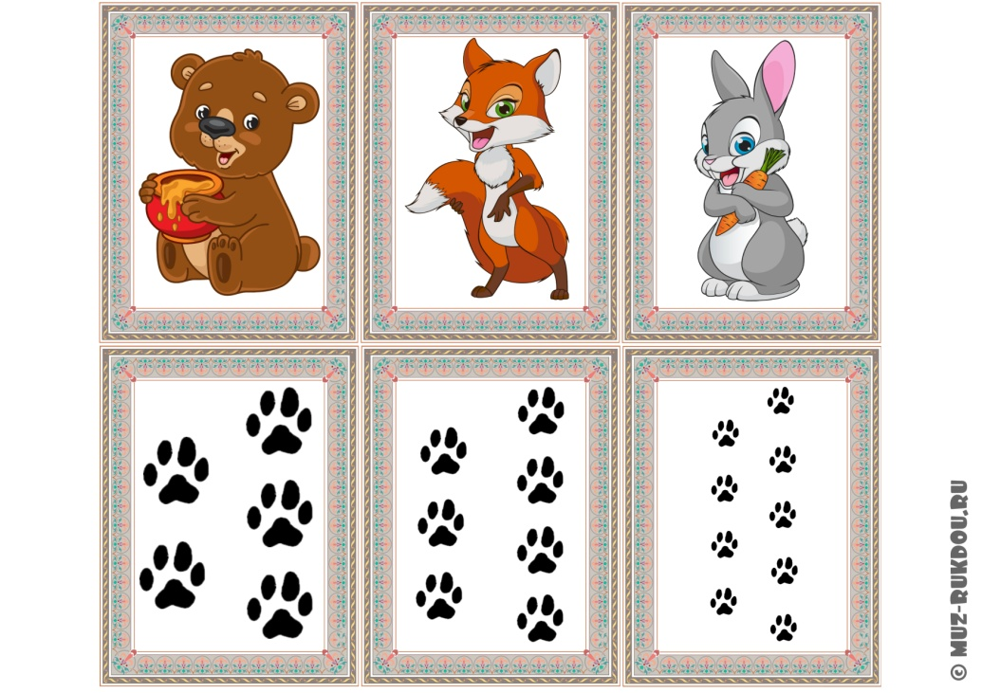**6. УПРАЖНЕНИЕ**

**« КАК БУДЕТ ПЕРЕХОДИТЬ ДОРОГУ СЛОН?»** (быстро-умеренно-медленно, громко-тихо).

А сейчас я предлагаю вам изобразить шаги животного который переходит дорогу:

( с помощью крышечек)

слона (слон-слониха-слоненок, медведь-медведица-медвежонок), зайца, мышки, жука, черепахи и т.д.

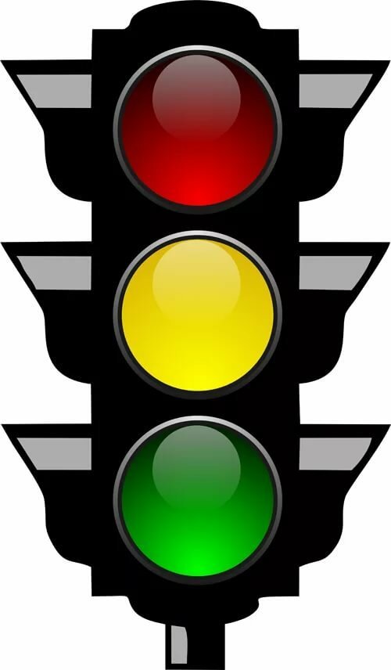

**7. СВЕТОФОР, и его песенка** [**https://www.youtube.com/watch?v=MO7k95Xvx8s&list=PLvaXktxhrL-JGDrdlBbQymhz7zaSTFhUv&index=1**](https://www.youtube.com/watch?v=MO7k95Xvx8s&list=PLvaXktxhrL-JGDrdlBbQymhz7zaSTFhUv&index=1)

**а теперь проверим наше внимание…**

**8. МУЗЫКАЛЬНАЯ ИГРА НА ВНИМАНИЕ**

**«КРАСНЫЙ, ЖЕЛТЫЙ, ЗЕЛЕНЫЙ»** <https://yadi.sk/d/Dbzoisu1BeyEZw>

С ребенком обговариваются условия игры: на красный цвет светофора – ребенок стоит, на желтый – пружинит, на зеленый - идет по кругу.

У взрослого в руках три круга - сигналы светофора, он поднимает их в любом порядке, и ребенок должен правильно следовать условиям игры.

**ПОЛЕЗНОГО И ВЕСЕЛОГО ВАМ ВРЕМЕНИ!**